市委党校分管日常工作的副校长涂亚平一行

莅临我校调研指导工作

3月19日下午，市委党校分管日常工作的副校长涂亚平率队莅临我校调研指导工作。

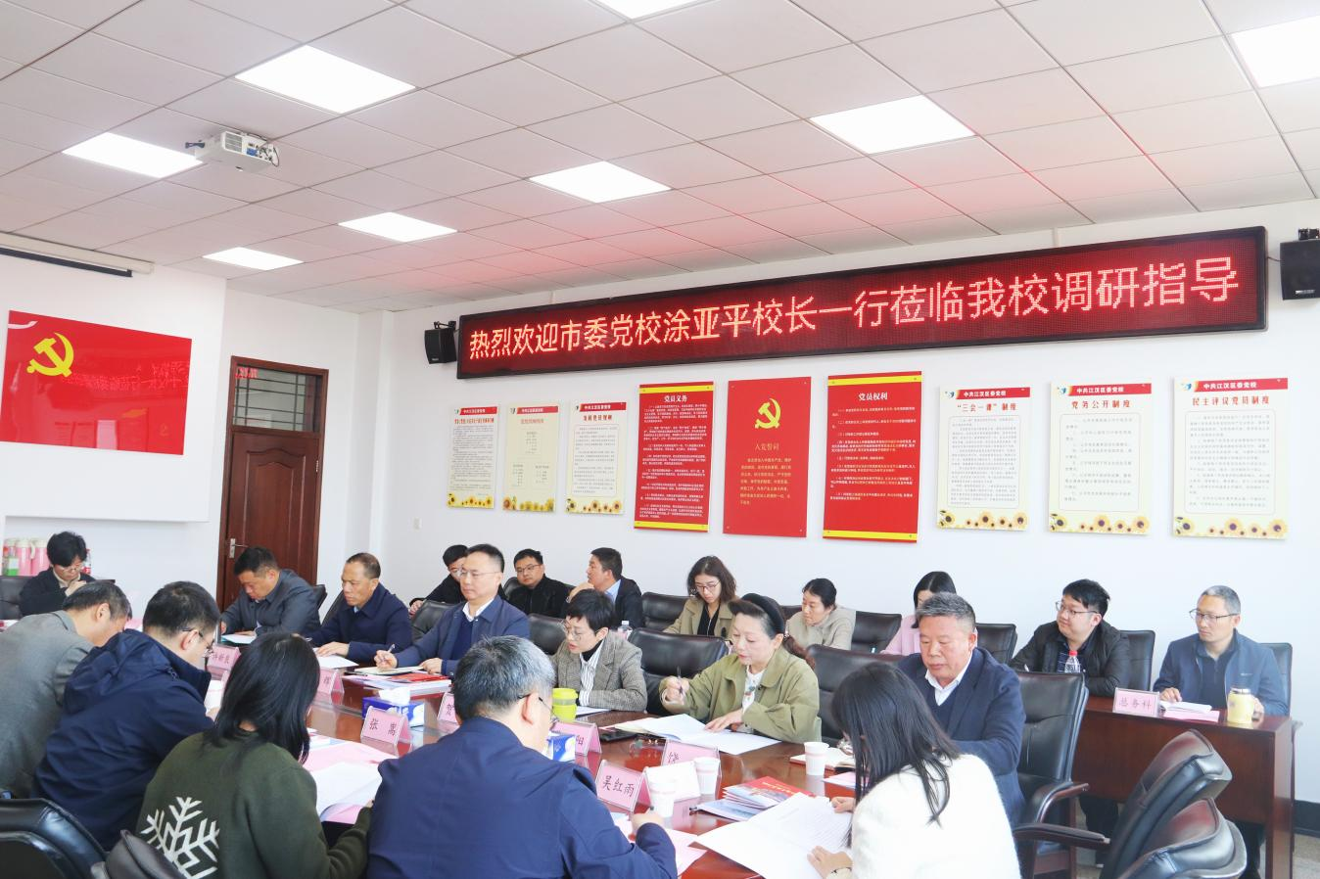区委常委、组织部部长，区委党校校长姜辉陪同调研，区委党校校领导、全体中层干部参加座谈。

锚定目标、创优争先，展现党校担当

区委党校分管日常工作的副校长贺艳就党校重点工作完成情况、主要做法、下一步工作打算及提请市委党校关心指导的事宜做详细汇报。江汉区委党校坚持高效率推进基本培训落细落实、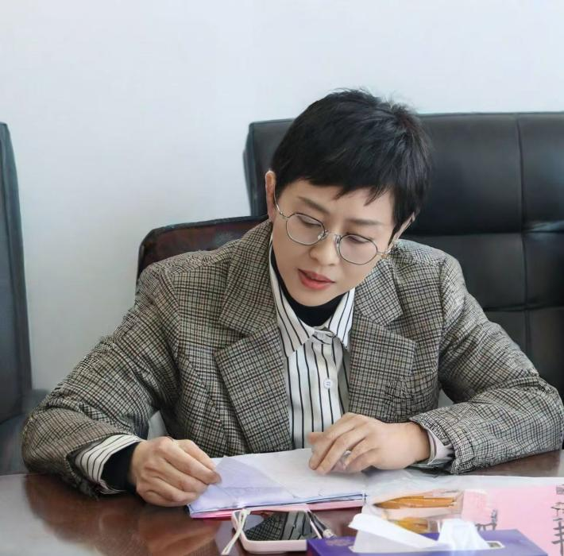高质量推进办学质量提档升级、高标准推进分类建设争先创优、高水平推进“五优”创建特色鲜明，提前1年完成一类党校的建设要求。下一步，将坚定践履习近平总书记关于党校工作的重要论述，深入贯彻党的二十届三中全会精神，深刻领会全省“干部素质提升年”的核心要义和各项要求，把改革创新作为提升党校办学治校水平的不竭动力，为江汉“三个示范区”建设展现党校担当。

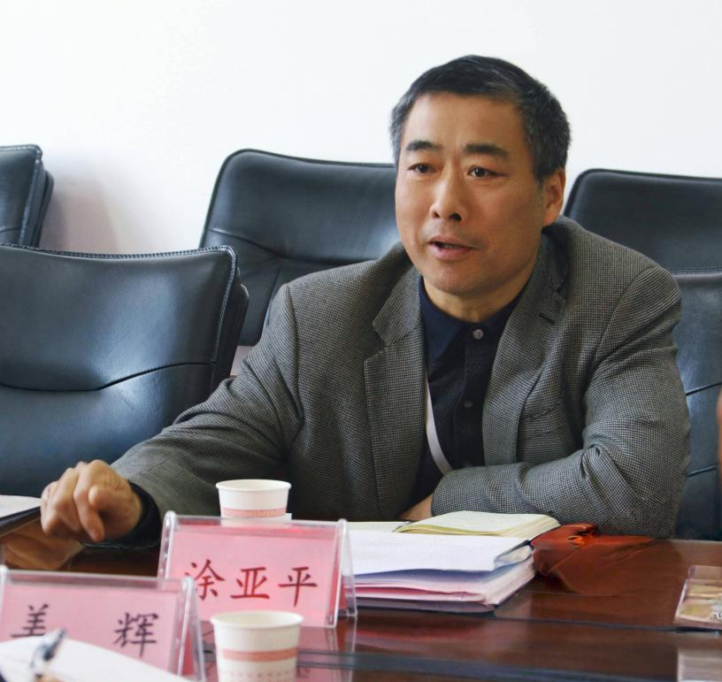明确责任、完善措施，共铸党校华章

市委党校校委班子成员、相关部门负责同志分别就区委党校提请关心指导的事项进行回应，均表示将协同各部门，从师资交流、课程培育、科研咨政、基层指导等各方面，加强沟通联系，切实解决基层党校发展过程中存在的困难。

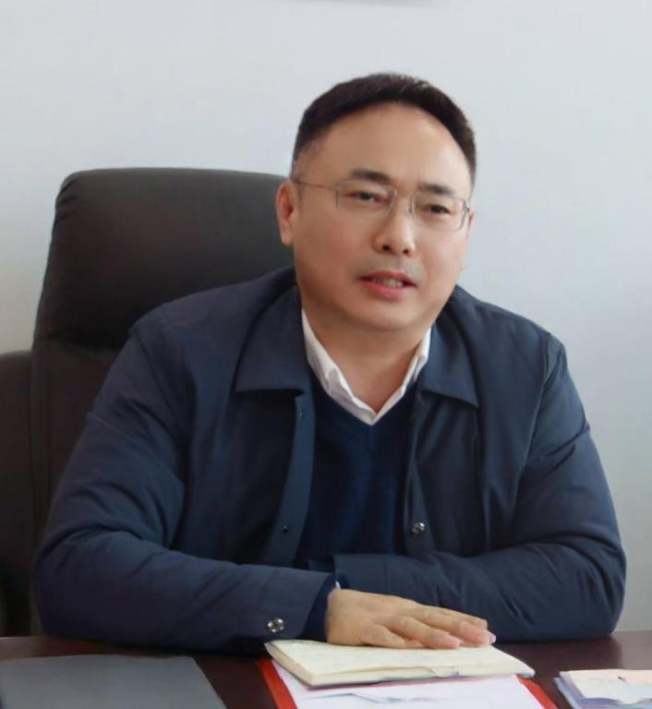市委党校分管日常工作的副校长涂亚平指出，此次会议充分体现了江汉区委对党校工作的高度重视，也彰显了江汉区委党校自我加压、争创一流的政治担当。他表示：一是再次感谢。感谢区委党校对于市委党校新校区建设的大力支持和人才的输送；二是再创佳绩。希望区委党校在现阶段成绩的基础上，进一步细化、优化、深化工作机制，确保各项工作落细落实，推动分类建设各项指标实现新的突破；三是再攀新高。区委党校下一步要持续推进基本培训更全、教学质量更高、科研成果更多、师资队伍更强、校风学风更好，让各项工作实现质的有效提升；四是再续前缘。市、区党校要继续深入加强联系联动，在师资交流上打通渠道，在教学资源上互通共享，在科研方式上改革创新，进一步携手前进，共治共享、共同提高。

深学细悟、真抓实干，贡献党校力量

区委常委、组织部部长，区委党校校长姜辉对市委党校一行调研指导表示感谢，并表态：一是要认真学习市委党校教职工以校为家的精神，全力以赴打造高水平的服务保障和优美宜人的学习环境；二是要充分认识党校在干部教育培训中的重要作用，将压力转化为动力，以更高定位、更高标准、更高水平抓好基本培训；三是要躬行不辍，会同区委组织部，结合中央八项规定精神学习教育和全省“干部素质提升年”有关工作要求，研究制定贯彻落实意见，切实将今天的会议精神转化为推动工作的具体举措，转化为江汉全力以赴融入重塑新时代武汉之“重”的具体行动。